МИНОБРНАУКИ РОССИИ
Федеральное государственное бюджетное образовательное
учреждение высшего образования
«ЧЕРЕПОВЕЦКИЙ ГОСУДАРСТВЕННЫЙ УНИВЕРСИТЕТ»

Информационных технологий
наименование института (факультета)
математическое и программное обеспечение ЭВМ
наименование кафедры

ОТЧЕТ
по лабораторной работе №3
по “Технологиям компьютерной графики”
“Создание 3D-модели в Autodesk Inventor”
Листов __
Студента группы 1ПИб-02-3оп-23
Бекошина Никита Вячеславовича

2024 год
Постановка задачи
Требуется создать 3D модель по чертежу (рис. 1). Задание нужно выполнять в «Компас-3D» (при отсутствии «Компас-3D» согласуйте с преподавателем изменение программы для выполнения работы. Рекомендация: Autodesk Inventor).
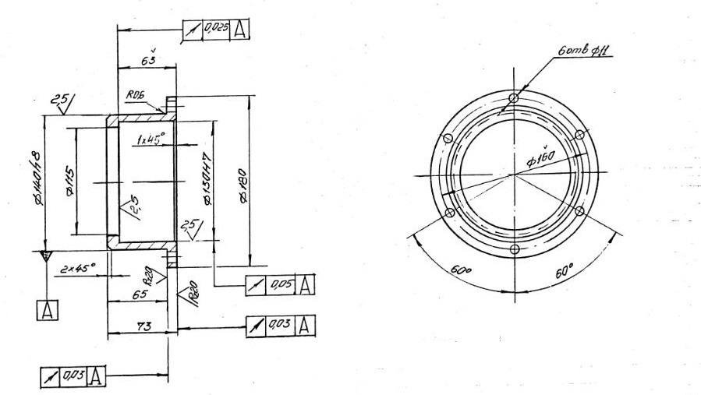
Рис. 1. Чертеж.

Ход работы
- Начать 2D-эскиз на оси XZ (рис. 2).
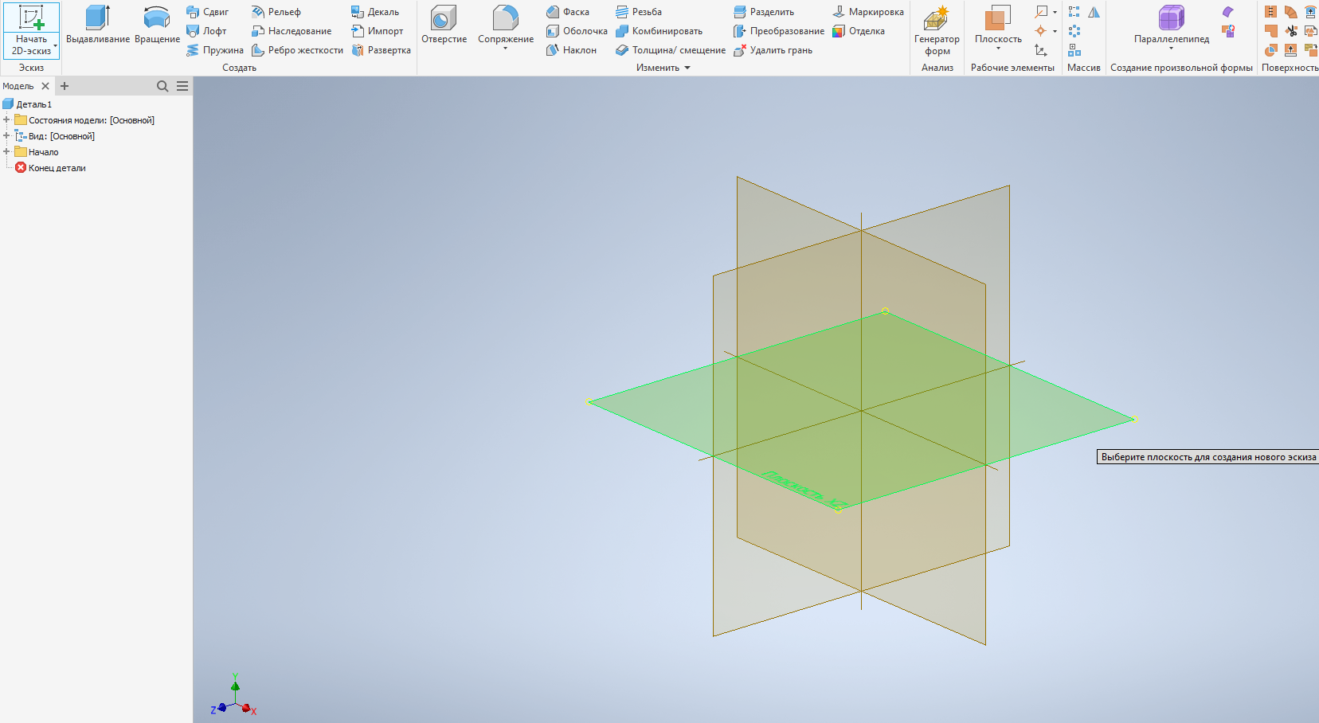
Рис. 2. Инструмент “Начать 2D-эскиз” во вкладке “Эскиз”.

- Во вкладке эскиз использовать инструмент “Окружность” (рис. 3), затем наводим мышкой на начало координат (рис. 3) и нажимаем на зеленую точку (рис. 4), затем образуем радиус сдвигом мыши в любую другую точку (рис. 5), не лежащую в зеленой области (центре окружности).
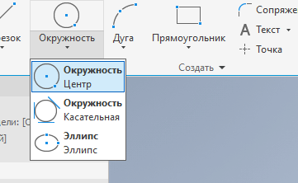
Рис. 3. Инструмент “Окружность” во вкладке “Эскиз”.
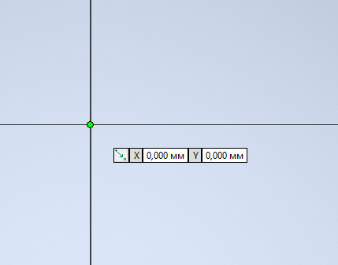
Рис. 4. Зеленая точка в пересечении координатных осей.

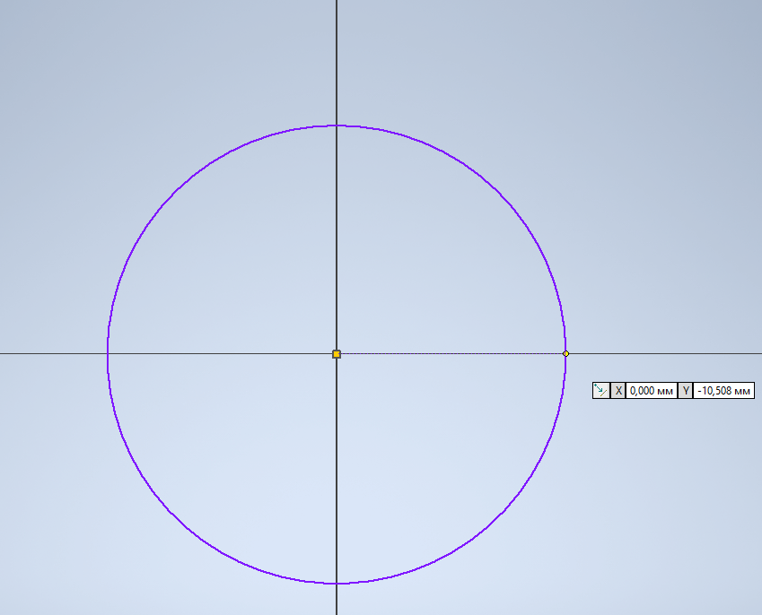
Рис. 5. Эскиз окружности.

- Во вкладке “Эскиз” выбираем инструмент “Размеры” (рис. 6) и нажимаем на любую точку, которая лежит на границах окружности, указываем размер 180 мм, завершаем эскиз (рис. 7).

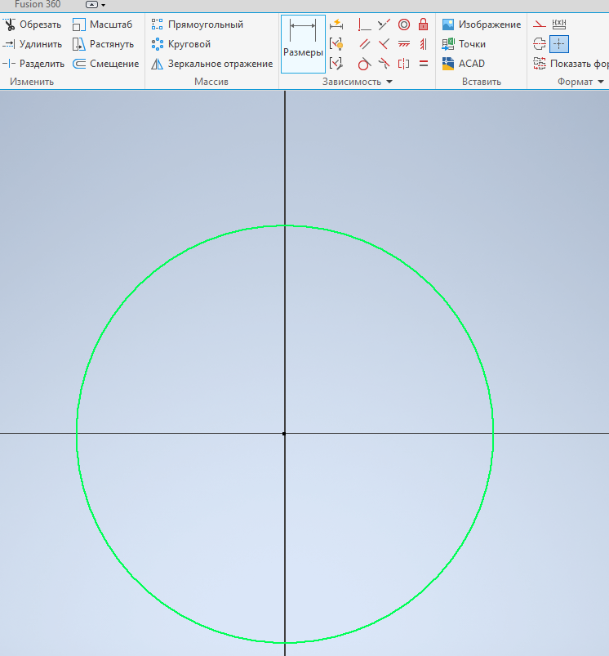
Рис. 6. Инструмент “Размеры” во вкладке “Эскиз”.

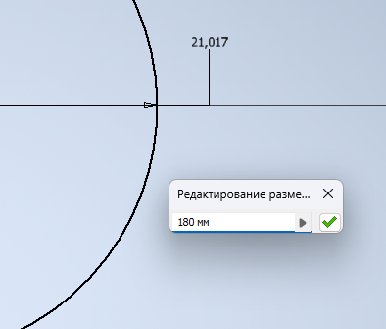
Рис. 7. Панель настройки размера эскиза окружности.
- Во вкладке 3D-модель выбираем инструмент “Выдавливание” (рис. 8), указываем расстояние выдавливания – 73 мм (рис. 9).
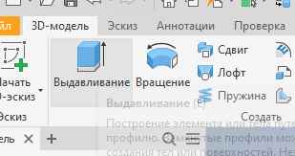
Рис. 8. Инструмент “Выдавливание” во вкладке “3D-модель”.

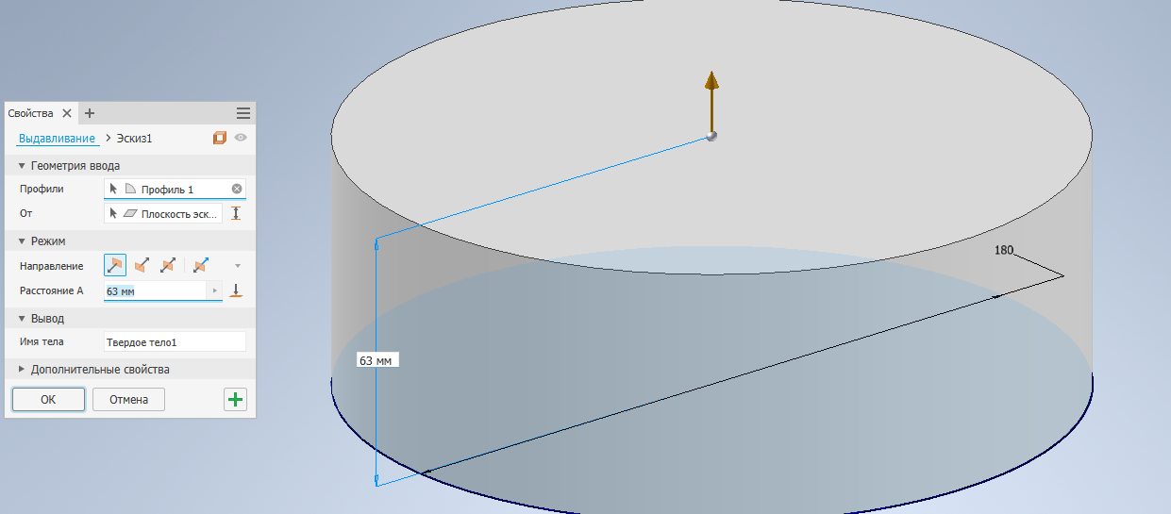
Рис. 9. Панель настройки выдавливания.

- Переходим на плоскость ZX и во вкладке эскиза используем инструмент окружности (рис. 10) (на этом этапе также автоматически создается новый эскиз).
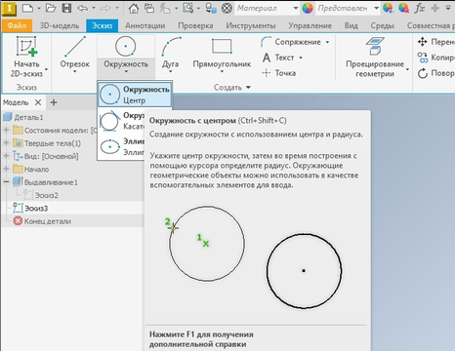
Рис. 10. Инструмент “Окружность” во вкладке “Эскиз”.
- После этого направляем мышь на центр окружности, чтобы образовалась желтая точка на нем, и нажимаем левой кнопки мыши, затем отводим мышь в любую сторону и образуем таким образом окружность.
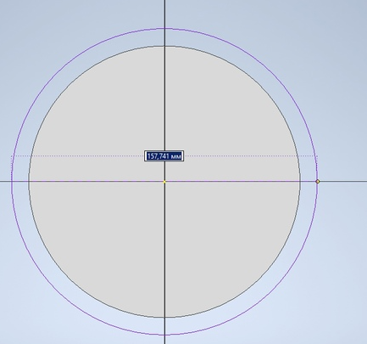
Рис. 11. Установка эскиза окружности.

- Нажимаем на инструмент размера, чтобы установить точный размер – 180мм.
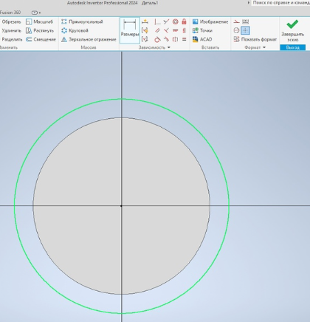
Рис. 12. Инструмент “Размеры” во вкладке “Эскиз”.

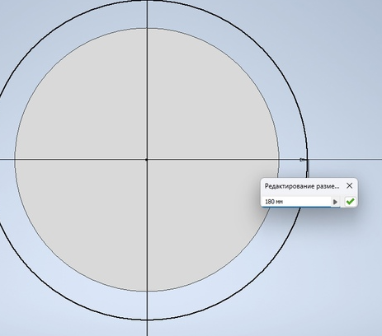
Рис. 13. Панель настройки размеров эскиза окружности.

- Переходим во вкладку 3D-модель и используем инструмент выдавливания, указываем расстояние A - 8 мм согласно рис. 1, во вкладке “Режим” выбираем “Направление” – “Обращено”, во вкладке “Вывод” – “Соединение”.
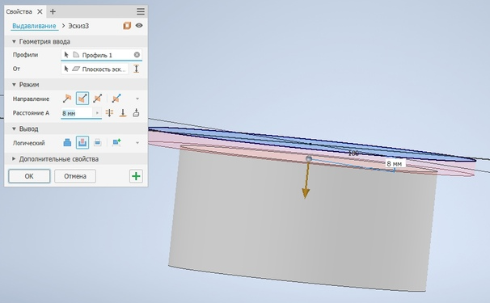
Рис. 14. Панель настройки выдавливания.

- Во вкладке 3D-модель выбираем инструмент “Отверстие”.
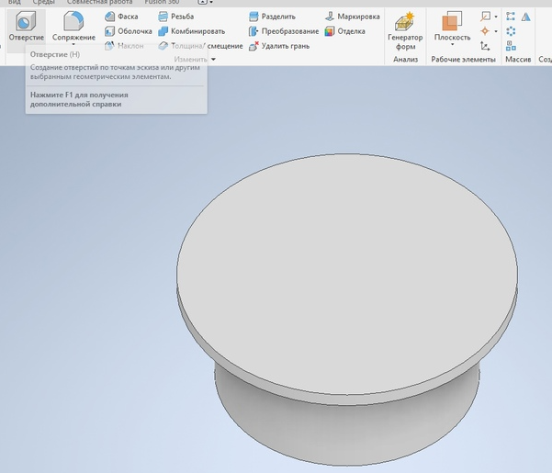
Рис. 15. Инструмент “Отверстие” во вкладке “Эскиз”.
- Нужно соотнести центр отверстия с центром окружности.

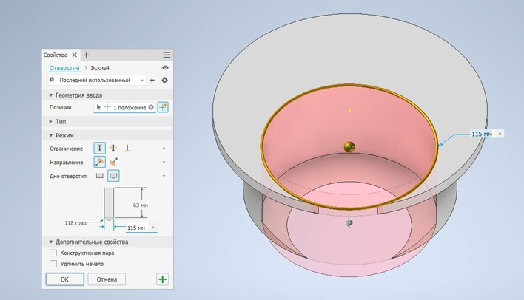
Рис. 15. Панель настройки отверстия.
- Во вкладке “Режим” выбираем “Ограничение” – “Расстояние”, “Направление” – “По умолчанию”, “Дно отверстия” – “Прямое”, длину отверстия – 63 мм, размер отверстия – 130 мм.
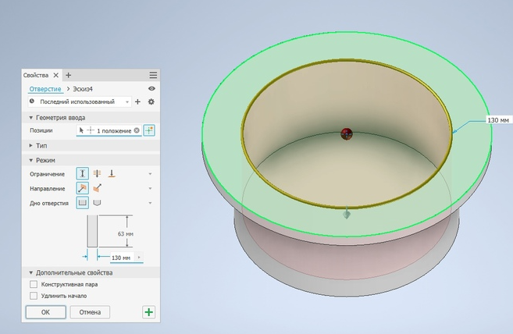
Рис. 16. Панель настройки отверстия.

- Создаем еще одно отверстие, но с другими параметрами и по центру окружности: длина отверстия – 63 мм, размер отверстия 115 мм.
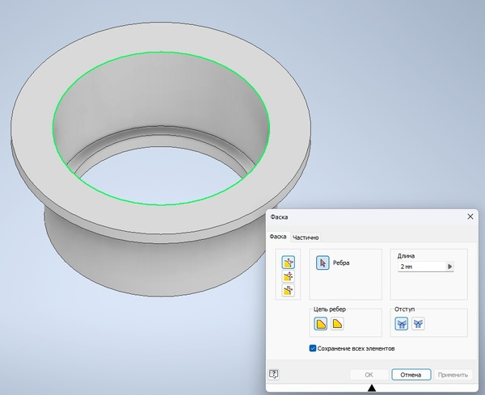
Рис. 17. Результат настройки отверстия.

13) Выбираем инструмент “Фаска”, в параметрах выбираем внутреннюю границу верхней окружности, как указано на скриншоте, а размер – 2 мм.
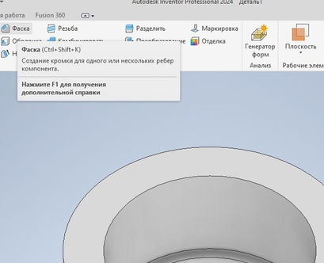
Рис. 18. Инструмент “Фаска” во вкладке “3D-модель”.


Рис. 19. Панель настройки фаски.

14) Переходим на вид сверху и во вкладке эскиз выбираем инструмент “Окружность”, после растягиваем её, а затем устанавливаем размер окружности через инструмент “Размеры”, устанавливаем размер 160 мм, как и следует на рис. 1.
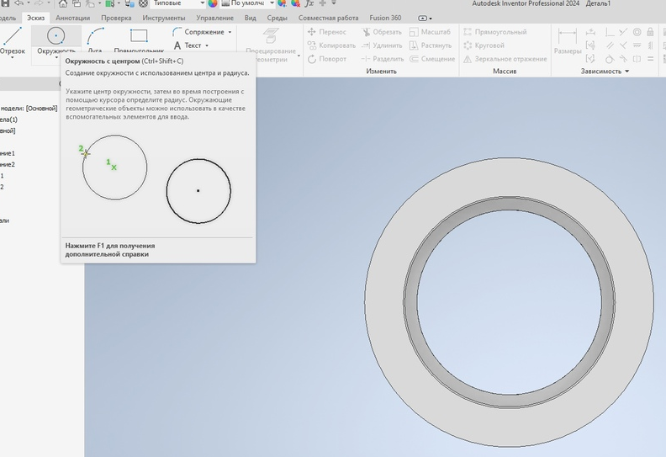
Рис. 20. Инструмент “Окружность” во вкладке “Эскиз”.

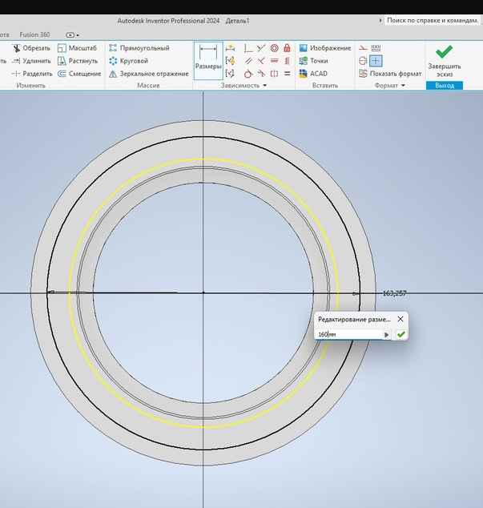
Рис. 21. Панель настройки размеров эскиза окружности.

16) Выбираем инструмент “Отрезок” и от центра окружности проводим линию вправо под углом в 30 градусов (чтобы угол был точным, нужно увеличить масштаб), размер линии должен быть 80 мм согласно рис. 1, повторить то же самое, но чтобы угол был равен 150 градусов.
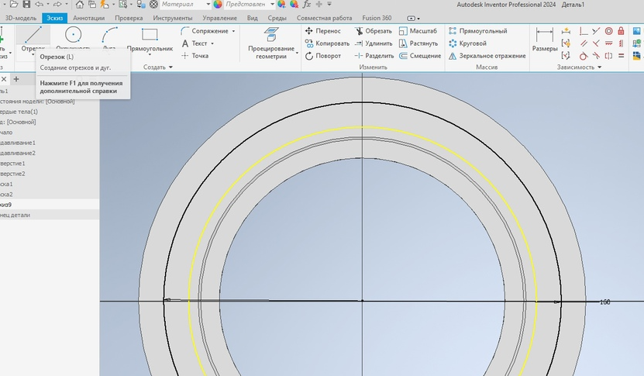
Рис. 22. Инструмент “Отрезок” во вкладке “Эскиз”.

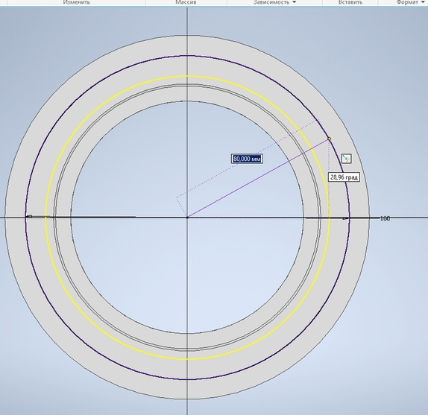
Рис. 23. Установка отрезка от центра окружности до её поверхности.

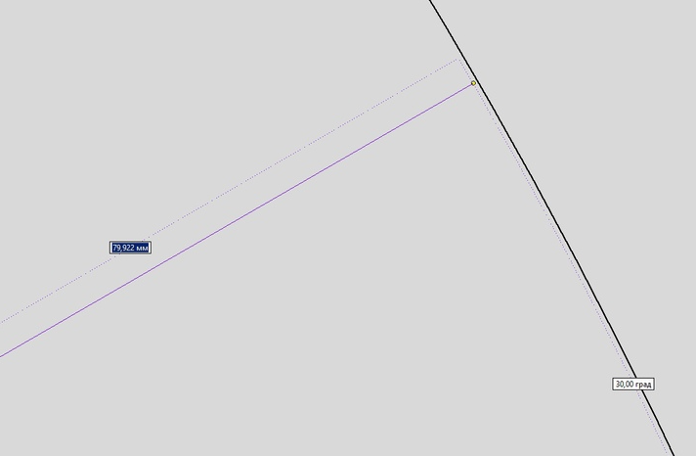
Рис. 24. Установка размера отрезка, а также угол между ним и горизонтальной осью под масштабом.

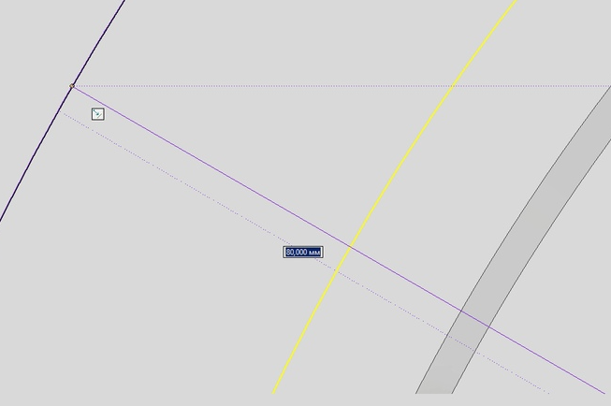
Рис. 25. Установка размера следующего отрезка, а также угол между ним и горизонтальной осью под масштабом.

17) должно получиться 6 отрезков, они должны пересекать центр окружности и углы между этими отрезками равны 30 градусов, а также их размеры – 80 мм
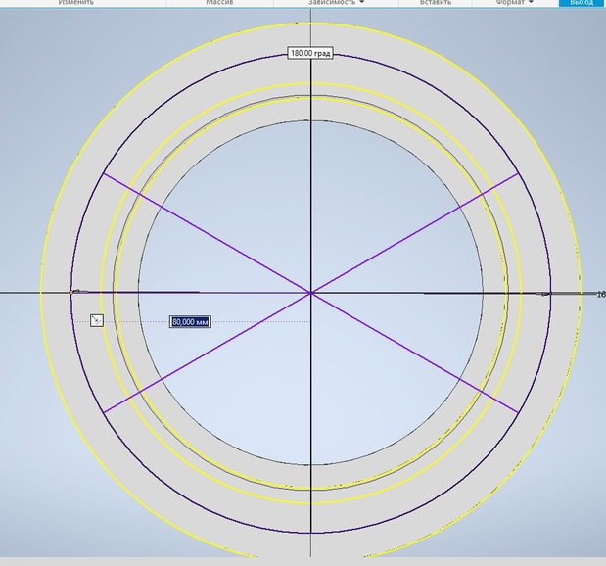
Рис. 26. Итоговая система шести отрезков, являющиеся опорой для создания отверстий на поверхности окружности.

18) Заходим во вкладку “Отверстие” затем выбираем точки (горят зеленым цветом на скриншоте), которые являются концами отрезков, выбираем в параметрах “Ограничение” – “Сквозь”, “Направление” – “По умолчанию”, размер отверстия – 11 мм
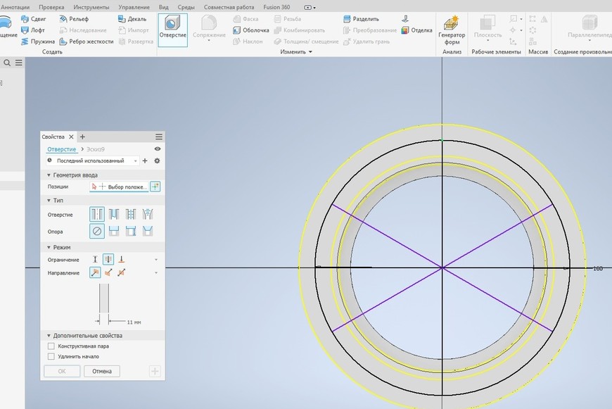
Рис. 27. Панель настройки отверстий.
19) Таким образом, получается 6 отверстий размером 11 мм.

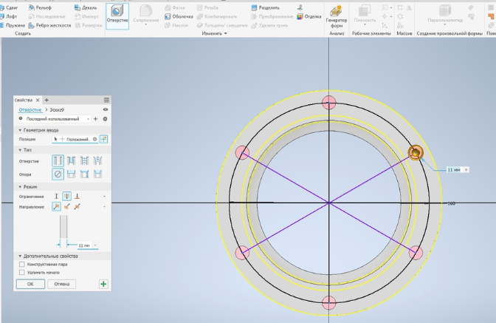
Рис.28. Итоговый скриншот со всеми созданными отверстиями.

Результат работы.
Итоговая модель: на рис. 29 – вид сбоку, на рис. 30 - вид снизу, на рис. 31 - вид слева, на рис. 32 – вид снизу, на рис. 33 – каркасный вид сбоку.
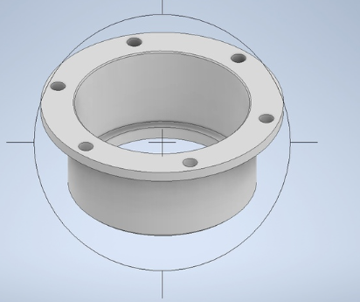
Рис. 29. Вид сбоку.

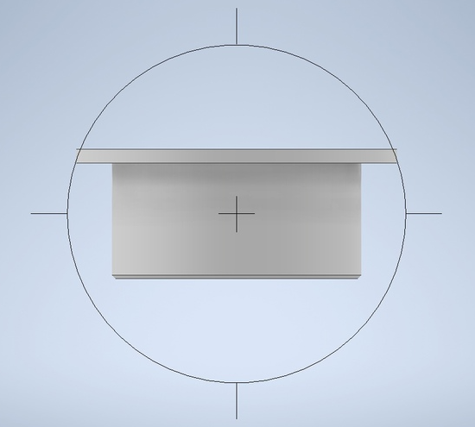
Рис. 30. Вид снизу.
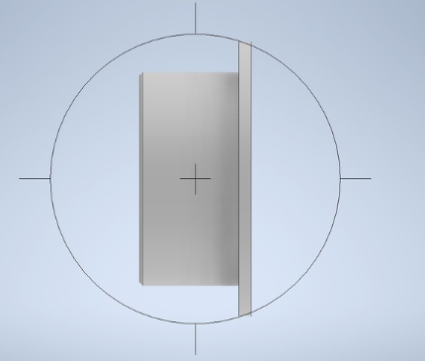
Рис. 31. Вид слева.

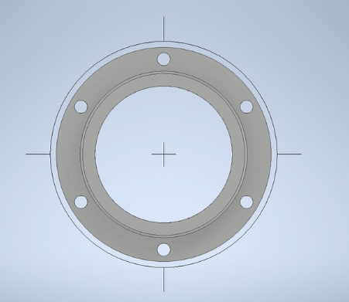
Рис. 32. Вид снизу.
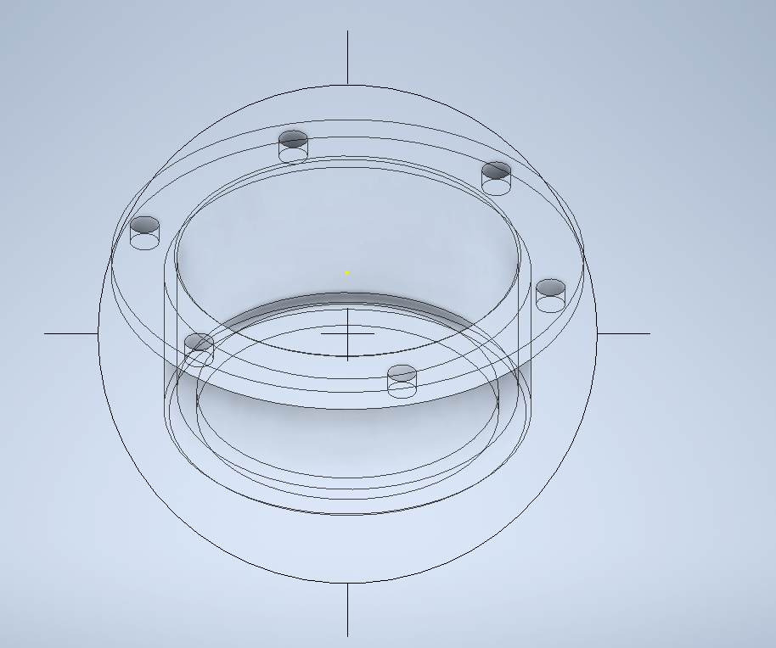
Рис. 33. Каркасный вид сбоку.

Вывод
В процессе выполнения лабораторной работы №3 по “Технологиям компьютерной графики” частично были освоены компетенции:
- умение применять основы тригонометрии при работе с окружностью;
- умение указывать определенный размер эскиза;
- умение выдавливать 3D модель из эскиза;
- умение создавать фаску объекта;
- умение соблюдать последовательность действий при выборе фаски границы, Умение использовать сразу несколько эскизов для нужной формы 3D-модели.

